Kính thưa quí bạn
Hôm nay gởi các bạn vài chuyện trên trời và dưới đất
1. Làm truyền thông kiểu nầy thì thầy chạy luôn: Tựa " Tuyên bố của Giáo hoàng Francis gây bùng nổ tranh cãi" và bài có tựa Nasa Báo Động: Quả Đất Sẽ Chìm Trong Bóng Tối 6 Ngày Đêm Từ 16 Đến 22-12-2014! (của ký giả ? Hạnh Dương) HCD: Không có chuyện nầy đâu, vịt nói đó.
2. Lá đu đủ và cancer
3. Quay phim và chụp hình cảnh sát đang làm phận sự có hợp pháp không?
HCD (20-Nov-2014)
From: Hac Tran [mailto:hacdscvtran@sbcglobal.net]
Sent: Thursday, November 20, 2014 12:28 PM
To: huy017@gmail.com
Subject: Lá đu đủ
Thưa ông HCD,
Lại chuyện lá đu đủ:
Tôi có một người quen bị ung thư cổ tử cung và được giải phẫu từ năm 2001. Điều đặc biệt là chị này không chịu tái khám 6 tháng sau để Bs theo dõi. "Em hãi quá, trốn luôn !", chị cho biết. Tôi cứ tưởng liều mạng như
thế thì sống làm sao được lâu,
Nhưng rồi một hôm tôi lại găp chị ta đi chợ trông rất "tươi mát". Hỏi thăm thì được chị vui vẻ cho biết rằng hằng ngày chị uống rất nhiều nước lá đu đủ phợi khô gởi từ VN. Chị cho biết nước đắng lắm nhưng chị phải cố gắng.
Dạo đó, chưa có thông tin mấy vế các loại lá "thần dược" như bây giờ. Chi ấy vẫn còn sống và vẫn đi check-up định kỳ mỗi năm tại bệnh viện. Xin chia sẻ chuyện này.
Hạc
HCD: Cám ơn chị, quả là tin vui hy vọng ai cũng được như vậy. Có những chuyện chúng ta không biết được. Tôi có bà mợ bên vợ, khoảng sau 1975, nhà thương Grall khám thấy ung thư tử cung, nhà thương nói sau nhiều lần khám. Lúc đó thuốc men hiếm và khó. Bà mợ nầy uống xuyên tâm liên, đâm lá lấy nước uống (đắng lắm, tôi có uống). Chẳng nhớ phân lượng ra sao. Vậy mà sống tới mấy chục năm chết vì tim mạch chớ không phải ung thư.
Xuyên tâm liên trị được hay do nhà thương Grall mướn những người chuyên môn mổ gà vào làm việc. Làm thì nháo, báo cáo thì láo.
========
Lời tuyên bố của Đức Giáo Hoàng về thuyết Big Bang, được báo Việt Nam dịch đăng: Đây là bài báo do Nguyễn Thị Quỳnh Như (theo Independen) -->Tuyên bố gây tranh cãi của Giáo hoàng Francis 17-11-2014. Tôi thấy không giống như bản tin của Reuters.
***
Tuyên bố của Giáo hoàng Francis gây bùng nổ tranh cãi
Tuyên bố gây tranh cãi của Giáo hoàng Francis về thuyết Big Bang và thuyết Tiến Hóa được đưa ra trong một buổi thuyết trình tại viện hàn lâm khoa học của Tòa Thánh Vatican:
"Thuyết Big Bang và thuyết Tiến Hóa là đúng đắn. Thượng Đế không phải là nhà ảo thuật".
Giáo hoàng Francis là người có tư tưởng cởi mở, cách tân nhiều hơn so với người tiền nhiệm là Giáo hoàng Benedict XVI.
Tuyên bố ủng hộ thuyết Big Bang và thuyết tiến hóa của ông tại Vatican mới đây đã làm những bình luận viên chuyên theo dõi nhất cử nhất động của ông lấy làm thích thú.
Họ nói lời tuyên bố của Giáo hoàng có sức công phá của một quả bom, làm dấy lên nhiều tranh cãi.
"Khi chúng ta đọc Sáng Thế Ký, chúng ta có nguy cơ hình dung Thượng Đế là một ảo thuật gia với cây đũa phép thần kì có khả năng làm mọi chuyện. Nhưng thực ra không phải vậy"
Vị Giáo hoàng giải thích thêm:
"Thuyết Big Bang ngày nay giúp chúng ta tìm về khởi nguyên của thế giới. Thuyết này không hề mâu thuẫn gì với đấng tạo hóa quyền lực siêu nhiên, ngược lại lý thuyết này đỏi hỏi thứ quyền lực ấy phải tồn tại."
Theo cách tiếp cận vấn đề của Giáo hoàng Francis, thuyết Big Bang, thuyết Tiến hóa và Sáng tạo luận bổ sung cho nhau và không thể tách rời nhau.
Vị Giáo hoàng ham thích khoa học phát biểu thêm:
"Chúa sáng tạo ra loài người và để nhân loại phát triển theo những quy luật nội tại mà Chúa ban tặng cho muôn loài. Nhờ vào những quy luật này mà các loài có thể đạt được sự hoàn thiện."
Với tuyên bố này, Giáo hoàng Francis đã bác bỏ lập luận của người tiền nhiệm của mình là Giáo hoàng Benedict VXI.
Tư tưởng của Giáo hoàng Francis đối lập với Benedict VXI, người theo khuynh hướng thần học và luôn nỗ lực giảng dạy và bảo vệ các truyền thống, các giá trị giáo lý Công giáo.
Một nhân vật thân cận với cựu giáo Hoàng Benedict VXI đã viết một bài báo cho rằng tiến hóa không theo hoạch định và thiếu sự dẫn dắt là một quan điểm sai trái.
Giáo Hoàng Francis có một cách tiếp cận hoàn toàn khác:
"Tiến hóa về bản chất không tương thích với khái niệm tạo hóa, bởi vì sự tiến hóa đòi hỏi phải có sự tạo thành của những giống loài biết tiến hóa"
Giải thích của Giáo hoàng trở thành tâm điểm mổ xẻ. Có người thậm chí còn đặt câu hỏi:
"Nếu xem Thượng Đế là Đấng Tạo hóa, vậy Thượng Đế có tiến hóa không?"
Giới phân tích cho rằng, động thái của Giáo hoàng Francis là nhằm khỏa lấp những lỗ hổng giữa những kiến thức khoa học hiện đại và những câu chuyện được kể trong Kinh Thánh.
Đối với nhiều nhà khoa học, họ thậm chí coi nhà thờ Công giáo là kẻ thù truyền kiếp. Có nhiều nhà khoa học bị triệu ra trước tòa án Tôn giáo và kết án tử hình.
Câu chuyện cuộc đời của Galileo thường được trích dẫn như một ví dụ về quan niệm cho rằng tôn giáo không đội trời chung với khoa học. Trước áp lực của giáo hội, Galileo phải rút lại thuyết về hệ Nhật Tâm, trong đó khẳng định Trái đất quay xung quanh Mặt trời.
Nguyễn Thị Quỳnh Như (theo Independent)
Đăng Bởi Một Thế Giới - 20:43
=========
Và bản tin của Reuters tôi trích (bằng hình) như sau, tôi đọc thấy khác bài báo Việt Nam trên.
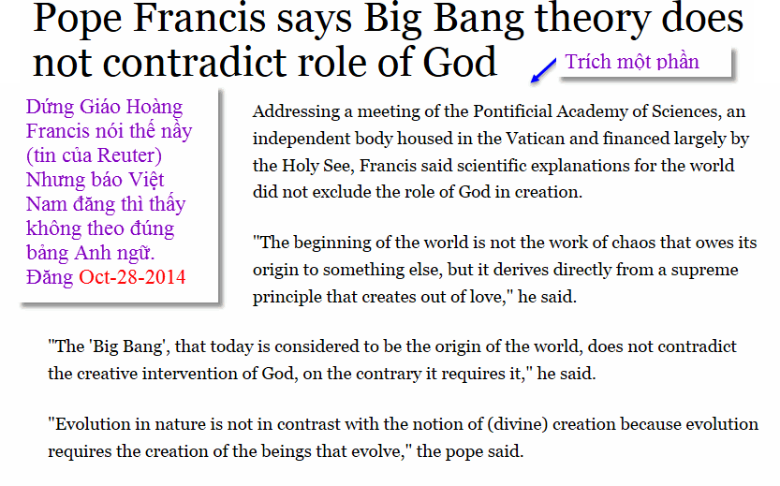
Nguồn tin từ webpage nầy click => http://www.reuters.com/article/2014/10/28/pope-creation-idUSL5N0SN59I20141028 đăng ngày October-28-2014
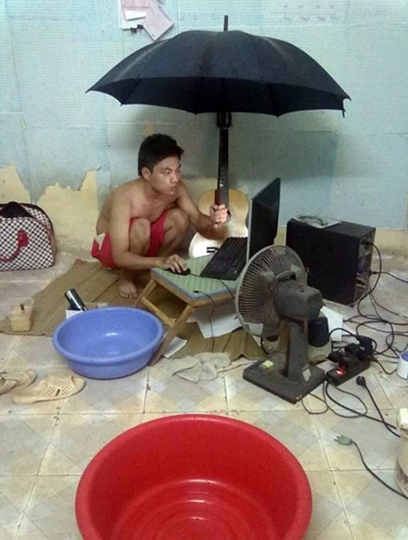
From: Hung Nguyen [mailto:hungtannguyen2000@yahoo.com]
Sent: Thursday, November 20, 2014 4:58 PM
To: huy017@gmail.com
Subject: "Đố quí vị nhiếp ảnh gia: Quay phim hay chụp hình cảnh sát đang làm phận sự có hợp pháp hay không?
Kính thưa thầy.,
Cho em góp ý câu đố số 4 của thầy,
"Đố quí vị nhiếp ảnh gia: Quay phim hay chụp hình cảnh sát đang làm phận sự có hợp pháp hay không?
HCD (21-Nobv-2014)"
Xin thưa,
Nếu ai đã sống ở nước Mỹ thì chắc cũng biết "Luật Vua thua lệ làng", luật của Liên Bang coi vậy chứ không quan trọng bằng luật của Tiểu Bang, cho nên quay phim chụp hình, tù chung thân hay xử tử cũng tuỳ vào từng Tiểu Bang, có Tiểu Bang nếu tội phạm nào đó giết cả triệu người vẫn không bị xử tử, nhưng cũng có thể dẫn độ qua Tiểu Bang khác để thi hành án tử hình. Nói vậy để quý vị hình dung ra quay phim chụp hình tuỳ lúc tuỳ chổ, tuỳ nơi chứ không phải chổ nào cũng được.
Bây giờ đi vào chi tiết vấn đề từng cái một
1/Chụp hình:
Quý vị có thể chụp bất cứ nơi nào mà được gọi là công cộng ( Public Places), kể cả các toà nhà của chính phủ (Federal buildings) nếu như nơi đó không có bản cấm chụp hình.
Nghĩa là nếu cảnh sát đang làm việc nơi công cộng thì quý vị được quyền chụp hình, kể cả ông và bà cảnh sát đó đang trò truyện...tu..ti trong xe của họ nếu chiếc xe đó đậu tại nơi công cộng.
2/Quay phim:
Giống như chụp hình, đa số các Tiểu Bang đều cho phép quay nơi công cộng, tuy nhiên vì trong hệ thống quay phim có thâu âm thanh nên có vài Tiểu Bang như Maryland hay Pennsylvania chẳng hạn, không cho phép thâu âm tiếng nói của người khác khi chưa được họ đồng ý (illegal to record private conversations), nghĩa là camera man cứ chỉa cái máy quay trực chỉ vào một người nào đó thâu tiếng nói của họ là phạm luật, ví như gọi dùng điện thoại gọi cho ai đó rồi thâu lén tiếng nói của người khác là không được, cho nên các nhà băng hay các hảng bảo hiểm ...etc...họ muốn thâu tiếng nói mình để làm bằng chứng cho vấn đề gì đó họ đều kèm theo câu mở đầu hỏi ý kiến mình cho họ thâu.
Nói cho rõ ràng hơn là nếu như quý vị đi du lịch quay những cảnh đông người hay vào ăn McDonalds mà quay thì ok, nhưng đừng có chỉa máy quay trực chỉ vào cô nhân viên mà quay nếu chưa có sự đồng ý của cô đó vì đó không còn gọi là công cộng mà là cá nhân ( Private). ( cũng có thể chạy luật bằng cách nào đó set úp máy quay hình mà không có tiếng ... cái này chắc phải thọ giáo thầy HCD).
Tất cả những gì ở trên chỉ ở Mỹ thôi ( ở VN chắc có khác) theo hiểu biết riêng của học trò thôi, mong đợi thầy trả lời chính xác hơn.
Kính thư,
Học trò của thầy,
MTH
HCD: Thưa câu trả lời của anh Hùng đúng về đại cương, cho chụp hình cho thu video nhưng không được thu tiếng nếu đương sự không chấp nhận trước. Nhưng cũng tùy tiểu bang như anh Hùng nói, mà cũng tùy người "cảnh sát thân thiện" hay người "cảnh sát tâm thần" nữa. Sẽ vào chi tiết ở những email tới.
=======
Tôi nhận được qua email cái tin dưới đây:
Mèn ơ làm truyền thông kiểu nầy thì tôi nghiệp thính giả độc giả quá. Cái tin nầy là do vịt Mỹ nói, a thần phù dịch đại) gây hoang mang cho bạn già chúng ta. Ủa mà đã già thì còn sợ chi mà hoang mang. Còn tụi con cháu thì chúng nó đâu có tin.
Thi thế nầy đây ghi tác giả là Hạnh Dương
From: MinhChâu
Date: 2014-11-19 17:19 GMT-08:00
Subject: Siêu bão mặt trời sẻ làm QUẢ ĐẤT SẼ CHÌM TRONG BÓNG TỐI ?
NASA BÁO ĐỘNG: QUẢ ĐẤT SẼ CHÌM TRONG BÓNG TỐI 6 NGÀY ĐÊM TỪ 16 ĐẾN 22-12-2014!
17-11-2014
TIN RẤT QUAN TRỌNG DO CƠ QUAN NASA HOA KỲ THÔNG BÁO CHO TOÀN ĐỊA CẦU:
QUẢ ĐẤT SẼ HOÀN TOÀN CHÌM TRONG BÓNG TỐI SUÔT 6 NGÀY ĐÊM TỪ 16-12-2014 ĐẾn 22-12-2014 VÌ BỊ BÃO MẶT TRỜI!
Xin hãy xem Video theo Link kèm dưới đây để theo dõi Thông Báo Khẩn Cấp của Giám Đốc Charles Bolden của Cơ quan Hàng Không Vũ Trụ NASA Hoa Kỳ (National Aeronautics and Space Administration) vừa thông báo cuối tuần rồi rằng toàn bộ Trái Đất sẽ hoàn toàn chìm vào bóng tối trong 6 ngày đêm kể từ ngày 16 tháng 12 đến ngày 22 tháng 12 năm 2014 vì lý do Bão Mặt Trời lớn nhất trong 250 năm trở lại đây!
Ông Giám Đốc NASA khuyến khích mọi người nên bình tĩnh và chuẩn bị mọi thứ cần thiết cho 6 ngày đêm tối tăm kia và đề phòng mọi bất trắc gì khác có thể tấn công vào các cộng đồng dân chúng.
Giám Đốc NASA Charles Bolden giải thích rằng cơn Bão Mặt Trời sẽ cuốn cát bụi và những mãnh vụn rác rưỡi không gian làm che khuất tới 90% Mặt Trời nên sẽ tối tăm toàn nhân loại!
NASA cảnh báo dân chúng Hoa Kỳ cần chuẩn bị chu đáo và thật bình tĩnh đề phòng mọi bất trắc xảy ra. Các bộ năng lượng, Điện Lực Hoa Kỳ được chỉ thị sẵn sàng cung cấp ánh sáng đầy đủ và liên tục. Các Bộ Quốc Phòng, Nội An đều sẵn sàng ứng phó và đề phòng các hoạt động khủng bố; trộm cướp.
Riêng dân chúng được khuyến khích chuẩn bị hộp quẹt, đèn, pin, đèn bấm, thực phẩm, gạo và nước đầy đủ cho 6 ngày đêm chìm trong bóng tối. Mỗi gia đình cũng nên có một Radio để nghe thông báo khẩn. Xin quý vị và các bạn xem ngay Video của NASA và chuyển tin nầy cho mọi người được biết!
Đây chỉ là tin tức do một số báo chí và các Diễn Đàn Internet công bố. Chúng tôi chỉ làm nhiệm vụ lượm lặt và thông tin chứ không biết sự kiện sẽ ra sao. Không thấy NASA cải chính vì có tin nói rằng tin nầy là “xạo”. Dù sao để biết và đề phòng vẫn hơn.. Thế giới ngày nay xảy ra các thiên tai, sóng thần, động đất, dịch bệnh và khủng bố thảm sát là chuyện có thật và không ai biết sẽ xảy đến cho mình và gia đình mình vào lúc nào. Xin cầu nguyện, cầu chúc mọi người được bình an, sức khỏe, hạnh phúc và nhiều thăng hoa trong cuộc sống.
Hạnh Dương.
17-11-2014.
VietPress USA.
http://dailybuzzlive.com/alert-nasa-confirms-earth-will-go-dark-6-days-december-2014/#sthash.WULDfuU7.dpuf
HCD: Tui hết ý kiến. Không có chuyện tối trời tối đất 6 ngày đêm đâu quí bạn ơi, nhưng cứ tin ai thì tin, riêng tôi nói không có, người ta nói một đàng, cái link trên xuyên tạc cắt nghĩa một nẻo.
Các bạn cứ tin tờ báo nầy đi. Ít ra là tin tới ngày 16-Dec-2014, rồi từ đó hết tin luôn. Tôi chưa kiểm coi tờ nầy đã đinh chánh chưa.
Xin xem sự thật trong tấm ảnh dưới:
